Nabór uczestników
do Projektu systemowego ,Nie Jestem Sam" w 2011 r.
współfinansowanego ze środków Unii Europejskiej w ramach Europejskiego
Funduszu Społecznego Programu Operacyjnego Kapitał Ludzki.
Projekt skierowany jest do:
- osób niepełnosprawnych będących w wieku aktywności zawodowej,
- zamieszkujących teren Powiatu Polkowickiego,
- posiadających aktualne orzeczenie o stopniu niepełnosprawności lub orzeczenie równoważne w rozumieniu ustawy o rehabilitacji zawodowej i społecznej oraz zatrudnianiu osób niepełnosprawnych, nieaktywnych zawodowo, zamieszkujących teren Powiatu Polkowickiego.
Uczestnicy Projektu będą mogli skorzystać z wielu działań, m. innymi:
- kursów i szkoleń,
- zajęć grupowych i konsultacji indywidualnych z doradcą zawodowym,
- treningów kompetencji i umiejętności społecznych z psychologiem w formie zajęć grupowych i konsultacji indywidualnych,
- ćwiczeń psychoruchowych
- uzupełnienia wykształcenia
Szczegó  łowe informacje można  uzyskać w Biurze Projektu  przy ul. Spółdzielczej 2,  tel. kont. 76 847 49 52,  666 93 04 43, 666 98 40 55,  795 26 27 92 | 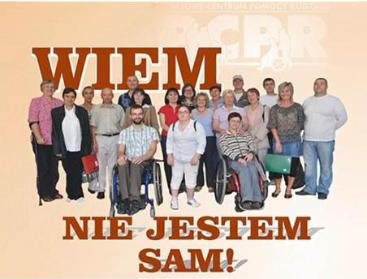

ZAPRASZAMY!!!

